Муниципальное бюджетное общеобразовательное учреждение
«СОШ им. В.Г. Шухова» г. Грайворона
Грайворонского района Белгородской области
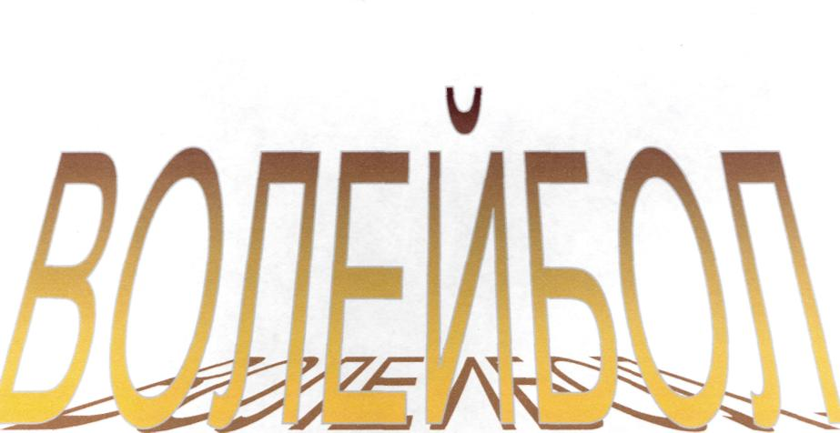
(ПЛАН-КОНСПЕКТ ОТКРЫТОГО УРОКА ФИЗИЧЕСКОЙ КУЛЬТУРЫ
В 10 КЛАССЕ)
Подготовил и провел учитель физической культуры СОШ им. В.Г. Шухова. КАРТАВЦЕВ А.П.
2013 г.
Тема урока: Волейбол. Нападающий удар
Задачи урока:
- Отработка нападающего удара в волейболе.
- Расстановка игроков и тактика передачи мяча.
- Развитие силы мышц рук и плечевого пояса, силы мышц спины и брюшного пресса, а так же мышц ног.
- Повышение общей выносливости, работоспособности.
5. Совершенствование физических способностей, укрепление здоровья.
Инвентарь и оборудование: волейбольная сетка, волейбольные мячи.
Место проведения: спортивный зал.
ХОД УРОКА:
№ | Содержание урока | Дозировка | Организ-метод. указания
1. | Подготовительная часть урока  Построение, перекличка, сообщение задач урока.  Контроль ЧСС за 10 сек. | 10 мин.
 | Разминка. |  | Учащиеся спец-
 | 1. И.П. основная стойка руки перед грудью. | 12 р. | медгруппы вы-
 | Рывки руками в стороны. |  | полняют упраж-
 | 2. И.П. основная стойка. |  | нение по 6 р.,
 | Круговые вращения руками попеременно | 12 р. | подготовит,-10р.
 | вперед и назад по 4 р. |  | Основной-12 р.
 | 3. И.П. основная стойка.
 | Повороты туловища налево, руки вверх. | 12 р.
 | Повороты туловища направо, руки вверх.
 | 4. И.П. основная стойка.
 | Поднятие левой ноги вперед, касание | 12 р.
 | руками.
 | Поднятие правой ноги вперед, касание
 | руками.
 | 5. И.П. широкая стойка ноги врозь, руки на
 | пояс. |  | Ноги прямые.
 | Наклоны вперед, касание руками пола. | 12 р.
 | 6. И.П. узкая стойка. |  | Глубокий
 | Приседание, руки вперед. | 12 р. | присед.
 | 7. И.П. основная стойка упор присев.
 | Выпрямить ноги назад, возвратиться в | 15 р.
 | исходное положение. | .
 | 8. И.П. основная стойка.
 | Прыжки на левой ноге - 4 р. | 15 р.
 | Прыжки на правой ноге - 4 р.

 | 9. И.П. основная стойка. Восстановление дыхания. Подняться на носки, руки вверх - глубокий вдох, руки вниз - выдох.  Контроль ЧСС за 10 сек. | 8 р.
2. | Основная часть урока.  1. Расстановка игроков и тактика передачи  мяча.  2. Знакомство учащихся с последователь  ностью прямого нападающего удара.  3. Выполнение прямого нападающего  удара.  Контроль ЧСС за 10 сек. | 32 мин. | Инструктаж по технике безопасности. Следить за качеством наскока и траекторией руки при ударе
3. | Заключительная часть урока.  Построение.  Подведение итогов урока, выставление  оценок | 3 мин.

Урок физической культуры по теме волейбол адресован учителям физической культуры. Данный конспект урока можно применять и во внеурочных занятиях по волейболу.
Целью урока явилось: отрабатывать нападающий удар в волейболе и тактику передачи мяча; развивать силу мышц рук и плечевого пояса, силу мышц спины и брюшного пресса, а так же мышц ног; повышать общую выносливость, работоспособность, совершенствовать физические способности, укреплять здоровье.
В ходе урока поставленные цели были достигнуты. Урок построен в соответствии с требованиями методики преподавания предмета: была проведена разминка, в неё включены упражнения для развития определенных групп мышц; проведён инструктаж по технике безопасности при выполнении нападающего удара в волейболе; учащихся были ознакомлены с последовательностью выполнения нападающего удара.

